Лето в школьной столовой
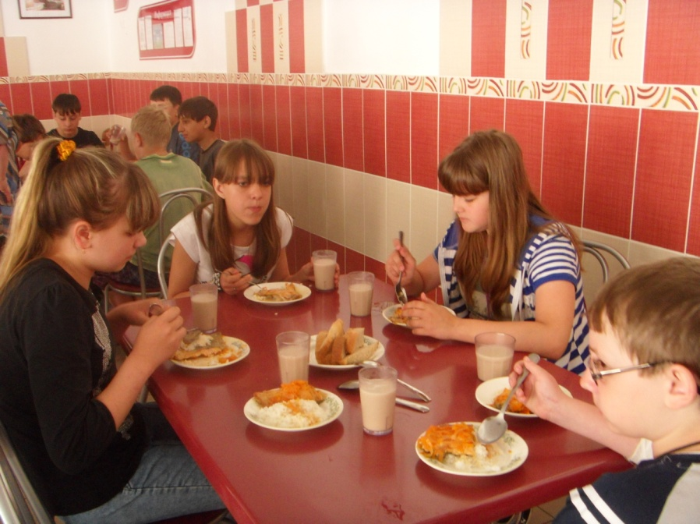
Школьная столовая приветливо распахнула двери для детей из лагеря дневного пребывания. Вкусные завтраки, обеды и полдники ребята ценят не только во время учебного года, но и летом. В 2013 году в столовой был сделан ремонт, после которого она совершенно изменила свой облик: из темной старой превратилась в современную и светлую. В течение 2012-13 учебного года было закуплено новое оборудование, поставлен дополнительный кондиционер, появилась даже посудомоечная машина. Все это отразилось и на качестве питания. Достаточно сказать, что вся начальная школа питается два раза в день. Довольны и обучающиеся, и педагоги.

